Γνωρίστε τις βασικές διατάσεις!
Το Stretching και οι βασικές διατάσεις, είναι ένα πολύ σημαντικό μέρος οποιουδήποτε σωματικού προγράμματος γυμναστικής
και είναι πολύ ευεργετικό για την καθημερινή ζωή.
Παρακαλούμε να έχετε κατά νου ότι κατά το τέντωμα θα πρέπει να δώσετε προσοχή στην αναπνοή σας και να βεβαιωθείτε ότι οι ασκήσεις δεν σας προκαλούν πόνο.
Κρατήστε κάθε στάση για 10-30 δευτερόλεπτα.

Τέντωμα λαιμού
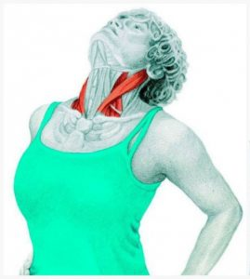
Μύες που τεντώνονται στις διατάσεις: Στερνοκλειδομαστοειδείς μύες.
Πώς να εκτελέσετε : Τοποθετήστε τα χέρια σας στους γοφούς σας, κρατήστε την σπονδυλική στήλη σας ίσια και γείρτε το κεφάλι σας προς τα πίσω.
Για μεγαλύτερο τέντωμα μπορείτε να βάλετε τα χέρια σας στο μέτωπό σας.

Πλάγια πλευρική κάμψη του λαιμού με τη βοήθεια του χεριού
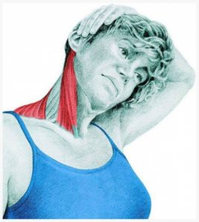
Μύες που τεντώνονται στις διατάσεις: Στερνοκλειδομαστοειδείς και άνω τραπεζοειδείς μύες.
Πώς να εκτελέσετε : Καθίστε με ίσια την πλάτη σας. Βάλτε το αριστερό σας χέρι πάνω από το κεφάλι σας και γείρτε αργά το κεφάλι σας προς τα αριστερά,προσπαθώντας να αγγίξει το αριστερό αυτί σας στον αριστερό ώμο σας. Επαναλάβετε από την άλλη πλευρά.

Πλευρικό τέντωμα των ώμων

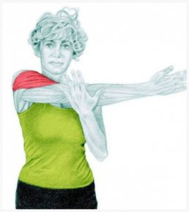
Μύες που τεντώνονται στις διατάσεις: πλευρικός δελτοειδής.
Πώς να εκτελέσετε : Τεντώστε το δεξί σας χέρι προς τα αριστερά.
Χρησιμοποιήστε το άλλο χέρι σας και τραβήξτε τον βραχίονα που τεντώνεται προς το σώμα σας. Επαναλάβετε την άσκηση με το άλλο χέρι.

Τέντωμα του λαιμού με κάμψη

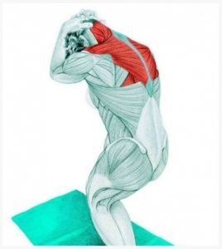
Μύες που τεντώνονται στις διατάσεις: τραπεζοειδής μυς.
Πώς να εκτελέσετε : Ξεκινήστε σε όρθια θέση με τα πόδια σας μαζί και την πλάτη σας ίσια.
Σπρώξτε αργά τους γοφούς σας προς τα πίσω, στρογγυλέψτε το πάνω μέρος της πλάτης σας και λυγίστε το κεφάλι σας προς τα εμπρός προσπαθώντας να αγγίξετε το πηγούνι σας προς το στήθος σας.

Πλευρική κάμψη με ραβδί

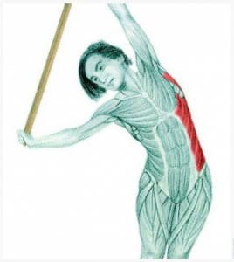
Μύες που τεντώνονται στις διατάσεις: Εξωτερικοί πλάγιοι και πλατείς ραχιαίοι μύες.
Πώς να εκτελέσετε : Σταθείτε με την πλάτη σας ίσια και τραβήξτε αργά τους γοφούς σας στο πλάι. Επαναλάβετε από την αριστερή πλευρά.

Στάση Τρίγωνο
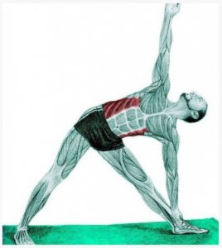
Μύες που τεντώνονται στις διατάσεις: εξωτερικοί πλάγιοι.
Πώς να εκτελέσετε : Σταθείτε με τα πόδια σας ελαφρώς πιο ανοιχτά από το πλάτος των ώμων και τα χέρια τεντωμένα προς τα πλάγια. Κρατήστε το μπροστινό πόδι σας σε ευθεία μπροστά και το πίσω πόδι σας σε γωνία περίπου 90 μοιρών. Τοποθετήστε το χέρι σας στο μπροστινό πόδι σας, στη συνέχεια, πιέστε το μπροστινό ισχίο σας πίσω κρατώντας ίσια την πλάτη σας.

Στάση Καμήλα
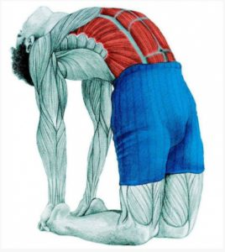
Μύες που τεντώνονται στις διατάσεις: ορθού κοιλιακού μυός και οι εξωτερικοί πλάγιοι.
Πώς να εκτελέσετε : Καθίστε αναπαυτικά επάνω στις φτέρνες σας, βάλτε τα χέρια σας πίσω από την πλάτη σας και σπρώξτε τα ισχία σας επάνω και προς τα εμπρός. Να είστε προσεκτικοί για να μην επιβαρύνετε το κάτω μέρος της πλάτης σας.

Τέντωμα του στήθους στον τοίχο

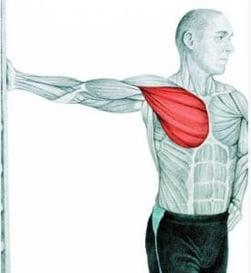

Μύες που τεντώνονται στις διατάσεις: θωρακικοί και πλατείς ραχιαίοι μύες.
Πώς να εκτελέσετε : Αρχίστε με το δεξί σας χέρι να αγγίζει τον τοίχο. Σιγά-σιγά στρίψτε μακριά από τον τοίχο για να τεντώσετε τον θωρακικό μυ σας. Επαναλάβετε την άσκηση με το άλλο χέρι.

Κάτω παραλλαγή του σκύλου στον τοίχο
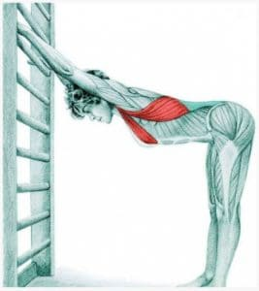
Μύες που τεντώνονται στις διατάσεις: θωρακικοί και πλατείς ραχιαίοι.
Πώς να εκτελέσετε : Σταθείτε αρκετά μακριά από έναν τοίχο έτσι ώστε όταν αγγίζετε τον τοίχο το σώμα σας να είναι παράλληλο με το έδαφος. Πάρτε την θέση που φαίνεται στην εικόνα. Κρατήστε την πλάτη σας ίσια και στη συνέχεια σπρώξτε το στήθος σας προς τα εμπρός δημιουργώντας μια μικρή καμάρα στο πάνω μέρος της πλάτης σας.

Στάση παιδιού
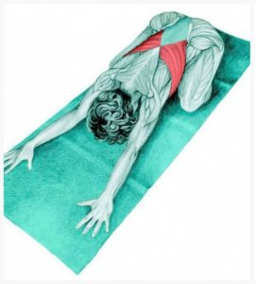
Μυς που τεντώνεται στις διατάσεις: ο πλατύς ραχιαίος μυς.
Πώς να εκτελέσετε : Ξεκινήστε σε γονατιστή θέση και σιγά-σιγά φέρτε τα ισχία σας πίσω προς τις φτέρνες σας προσπαθώντας να αγγίξετε με το μέτωπό σας το πάτωμα.

Ύπτια στροφή
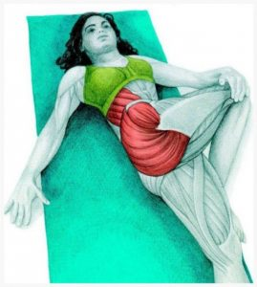
Μύες που τεντώνονται στις διατάσεις: γλουτών και εξωτερικοί πλάγιοι.
Πώς να εκτελέσετε : Ξαπλώστε ανάσκελα, λυγίστε το δεξί γόνατο σας επάνω και μετακινήσετε το πάνω από την αριστερή πλευρά σας. Στρέψτε αργά τον κορμό σας προς την αντίθετη κατεύθυνση. Χρησιμοποιήστε το αριστερό χέρι σας για να αυξήσετε το τέντωμα πιέζοντας το δεξί γόνατο σας προς το πάτωμα. Επαναλάβετε με το άλλο πόδι.

Στάση περιστέρι καθιστή
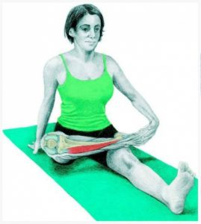
Μύες που τεντώνονται στις διατάσεις: πρόσθιος κνημιαίος μυς.
Πώς να εκτελέσετε : Καθίστε στο πάτωμα, βάλτε το δεξί χέρι στο πάτωμα πίσω από την πλάτη,τεντώστε και τα δύο πόδια μπροστά σας και στη συνέχεια βάλτε τον ένα αστράγαλο πάνω από το αντίθετο γόνατο. Επαναλάβετε για το αριστερό πόδι.

Θέση περιστέρι μισή
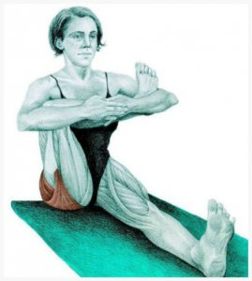
Μύες που τεντώνονται στις διατάσεις: γλουτιαίοι.
Πώς να εκτελέσετε : Ξεκινήστε σε καθιστή θέση και τραβήξτε αργά το πόδι σας προς το στήθος σας, ενώ στρέφετε το ισχίο σας και κρατώντας τη σπονδυλική στήλη σας ευθεία. Επαναλάβετε με το άλλο πόδι.

Τέντωμα των προσαγωγών σε καθιστή θέση
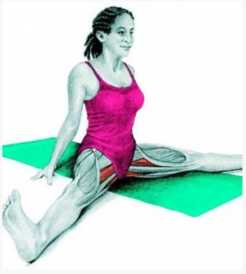
Μύες που τεντώνονται στις διατάσεις: προσαγωγοί
Πώς να εκτελέσετε : Καθίστε στο πάτωμα με τα πόδια σας ανοιχτά. Κρατώντας τα δύο πόδια ίσια, τοποθετήστε τα χέρια σας στο πάτωμα μπροστά σας και αρχίστε να γέρνετε προς τα εμπρός. Τεντώστε τα δάχτυλά σας όσο μπορείτε μέχρι να αισθανθείτε το τέντωμα.

Στάση πεταλούδα
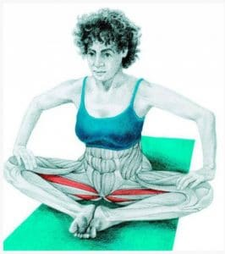
Μύες που τεντώνονται στις διατάσεις: προσαγωγοί.
Πώς να εκτελέσετε : Καθίστε στο έδαφος με την πλάτη σας ίσια, λυγίστε τα γόνατα και φέρνοντας τα πόδια σας μαζί. Χρησιμοποιήστε τα χέρια σας για να πατήσετε τα γόνατά σας προς τα κάτω προς το πάτωμα. Να θυμάστε : Προκειμένου να δοκιμάσετε μια πιο έντονη εκδοχή αυτού του τεντώματος να προσπαθήσετε να φέρετε τις φτέρνες σας πιο κοντά στους γοφούς σας.

Πλευρικό βαθύ κάθισμα
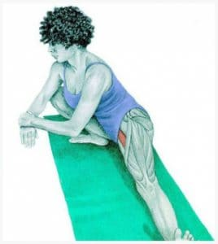
Μύες που τεντώνονται στις διατάσεις: Προσαγωγοί.
Πώς να εκτελέσετε : Σταθείτε με τα πόδια ανοιχτά στο πλάτος των ώμων σας. Μετατοπίστε το βάρος σας στο δεξί σας πόδι και λυγίστε το δεξί γόνατο σας σε μισό κάθισμα, διατηρώντας παράλληλα το αριστερό πόδι σας ευθεία. Επαναλάβετε την άσκηση με το άλλο πόδι.

Μισό γονάτισμα
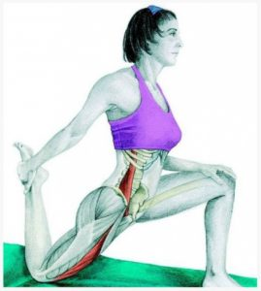
Μυς που τεντώνεται στις διατάσεις: τετρακέφαλος.
Πώς να εκτελέσετε : Ξεκινήστε σε θέση βαθύ κάθισμα με το δεξί σας γόνατο στο έδαφος και το αριστερό πόδι σας έξω μπροστά από σας σε μια γωνία 90 μοιρών. Πιάστε τον αστράγαλο σας και τραβήξτε τον προς τον γλουτό σας. Στη συνέχεια αλλάξτε τα πόδια.

Καθιστή δίπλωση μπροστά
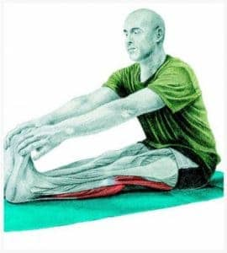
Μύες που τεντώνονται στις διατάσεις: μύες πίσω στον μηρό, δικέφαλοι μηριαίοι και γάμπες
Πώς να εκτελέσετε : Καθίστε στο πάτωμα με τα πόδια σας ευθεία μπροστά σας. Κρατώντας τα πόδια σας στο πάτωμα, χαμηλώστε αργά τον κορμό προς τα πόδια.

Τέντωμα στις γάμπες σε όρθια στάση
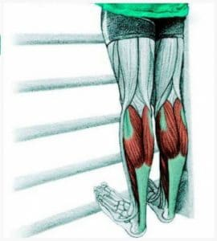
Μύες που τεντώνονται στις διατάσεις: υποκνημίδιοι και γαστροκνήμιοι μύες.
Πώς να εκτελέσετε : Μπορείτε να εκτελέσετε αυτή την άσκηση στην άκρη ενός σκαλοπατιού. Περιστρέψτε ελαφρά τους αστραγάλους σας για να τεντώσετε και να ενεργοποιήσετε τους μύες της γάμπας.

Λύγισμα προς τα εμπρός με το ένα πόδι
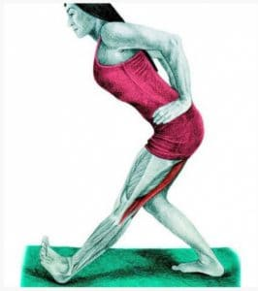
Μύες που τεντώνονται στις διατάσεις: μύες στο πίσω του μηρού.
Πώς να εκτελέσετε : Σταθείτε όρθια, στη συνέχεια, κάντε ένα βήμα προς τα εμπρός με το δεξί πόδι σας. Φέρτε τα χέρια σας προς τα ισχία σας. Κρατήστε την σπονδυλική στήλη σας ίσια και λυγίζετε προς τα εμπρός. Επαναλάβετε την άσκηση με το άλλο πόδι.

Τέντωμα της γάμπας στον τοίχο
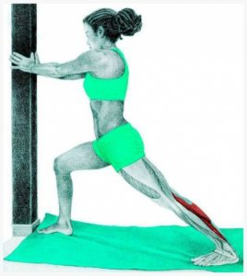
Μύες που τεντώνονται στις διατάσεις: υποκνημίδιος και γαστροκνήμιος μυς.
Πώς να εκτελέσετε : Ξεκινήστε σε θέση βαθύ κάθισμα με το δεξί σας πόδι προς τα εμπρός και το αριστερό σας πόδι ελαφρώς προς τα έξω. Σιγά-σιγά τεντώστε την αριστερή φτέρνα σας στο έδαφος για να τεντώσετε τον μυ στην γάμπα σας. Επαναλάβετε την άσκηση με το άλλο πόδι.

